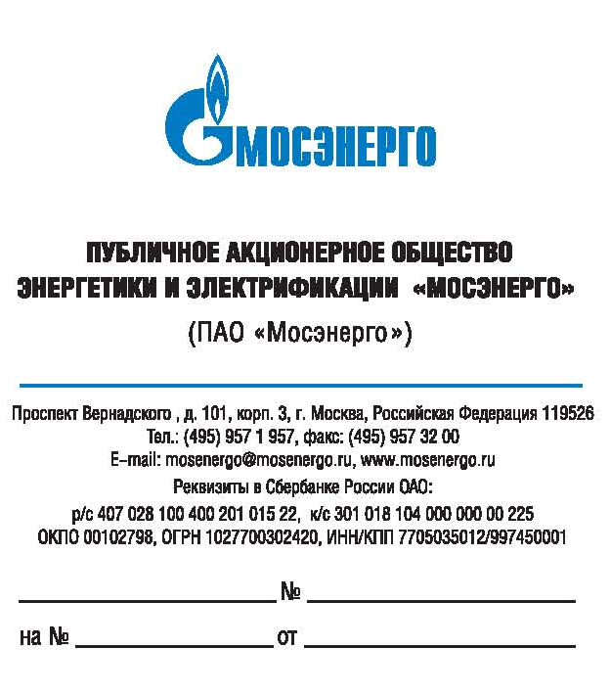

Участникам
открытых запросов предложений

Уважаемые господа!

Организатор изменяет дату рассмотрения предложений участников запросов предложений и подведения итогов открытых запросов предложений:
№ 627-ОЗП/16-СМП на определение лучших условий на выполнение работ: «Сервисное обслуживание системы видеонаблюдения» на ТЭЦ-27 – филиале ПАО «Мосэнерго»,
№ 637-ОЗП/16-СМП на определение лучших условий на выполнение работ: «Техническое обслуживание и ремонт автоматов газводы (установок питьевой воды)» на ТЭЦ – филиалах
ПАО «Мосэнерго»,
№ 642-ОЗП/16 на определение лучших условий на оказание услуг: «Техническое обслуживание, калибровка и поверка лабораторных приборов «ООО «Газомат» на ТЭЦ-23 - филиале
ПАО «Мосэнерго»,
№ 647-ОЗП/16 на определение лучших условий на выполнение работ: «Ремонт и ТО АСУ ТП и КИПиА пиковых пластинчатых бойлеров» на ТЭЦ-16 – филиале ПАО «Мосэнерго»,
№ 648-ОЗП/16-СМП на определение лучших условий на выполнение проектно-изыскательских работ по объекту: «Установка глубокой утилизации тепла на базе котла
ТГМ-96 ст. № 5 ТЭЦ-21 филиале ПАО «Мосэнерго»,
№ 649-ОЗП/16 на определение лучших условий на выполнение проектно-изыскательских работ по объекту: «Реконструкция системы делительной автоматики» на ТЭЦ-26 – филиале ПАО «Мосэнерго»,
№ 650-ОЗП/16-СМП на определение лучших условий на оказание услуг: «Разработка технических и режимных решений, направленных на повышение эффективности и надежности эксплуатации испарительной вентиляторной градирни энергоблока ПГУ-420 ТЭЦ-16
ПАО «Мосэнерго» в различных климатических условиях»,
№ 651-ОЗП/16-СМП на определение лучших условий на оказание услуг: «Разработка технических и режимных решений, направленных на повышение эффективности и надежности эксплуатации суховоздушной вентиляторной градирни энергоблока ПГУ-220Т ТЭЦ-12 филиала ПАО «Мосэнерго» в различных климатических условиях,
№ 654-ОЗП/16-СМП на определение лучших условий на оказание услуг: «Утилизация известкового шлама из шламоотвала ТЭЦ-25 - филиалов ПАО «Мосэнерго»,
№ 657-ОЗП/16-СМП на определение лучших условий на выполнение работ: «Замена подземных трубопроводов подпитки теплосети (СМР)» на ТЭЦ-26 – филиале
ПАО «Мосэнерго».
Дата и место рассмотрения предложений участников запросов предложений и подведения итогов запросов предложений: 15.09.2016, по адресу организатора.

Руководитель тендерного комитета П.В. Григорьев

